Part1：信息展示，包括头像，姓名，学院，专业，班级

Part2：课表图形化显示和3个按钮

第一个按钮显示当前周数，日期（可以切换周数）

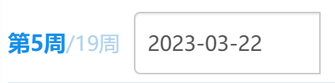（类似）

第二个按钮为添加事务，点击按钮跳出新建日程页面，

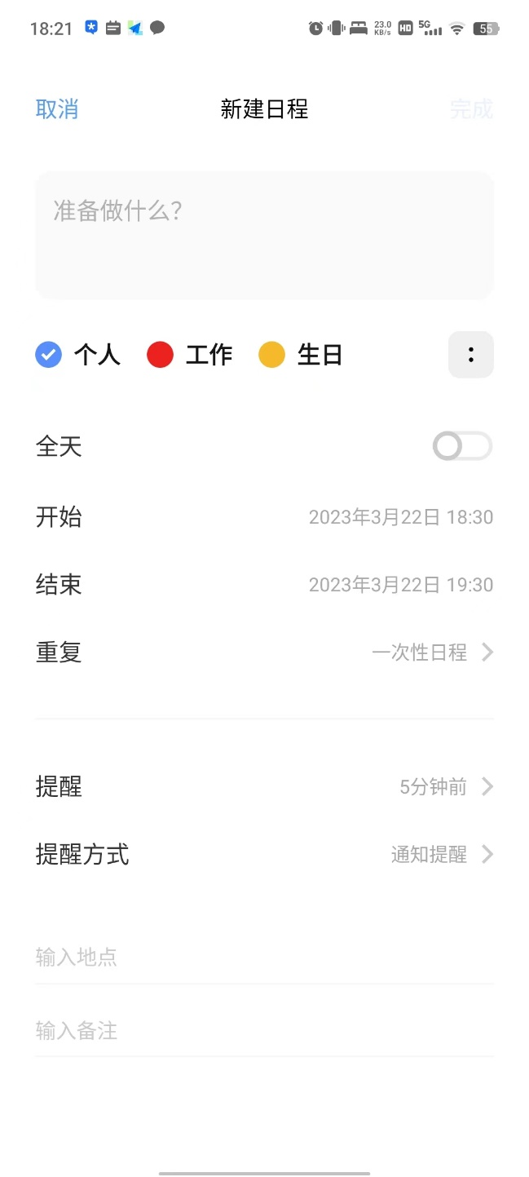

将右图的个人 工作生日改为个人活动，集体活动，临时事务

开始和结束可选时间以小时为单位

提醒方式可选信息提示或闹钟提醒

第三个按钮为查找，点击进入查找页面

【下方增加标签分类，与添加页面设置标签类似，点击标签跳出符合选项的所有之后的日程，按照时间顺序排列，根据输入的内容匹配】

课表图形化显示，周一到周日为横轴，时间轴为纵轴（6-22点），滚动页面，鼠标停留显示课程信息

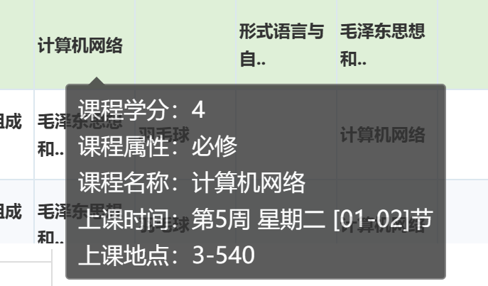

Part3：导航按钮

点击跳转至导航页面，导航页面包括三个部分：搜索框，今日日程，地图显示

点击搜索框查找地点

今日日程显示当前时间点之后的日程，每个日程后设有导航键，点击之后地图显示路径开始导航

（Part4：提醒与闹钟

点击跳出页面，页面包括两个列表，上下排列，以及查看历史提醒

两个列表为消息提醒与有声音的闹钟提醒栏

消息提醒有两类，第一类是今日所有的提醒，根据先前的日程设置和课程设置，在时间点到达后跳出，显示在屏幕上，第二类是明日所有日程提醒，晚上22点准时提醒

闹钟：根据用户自己的设定和课程表显示，除了课程表的闹钟，其余可以删除或者转为消息提醒）